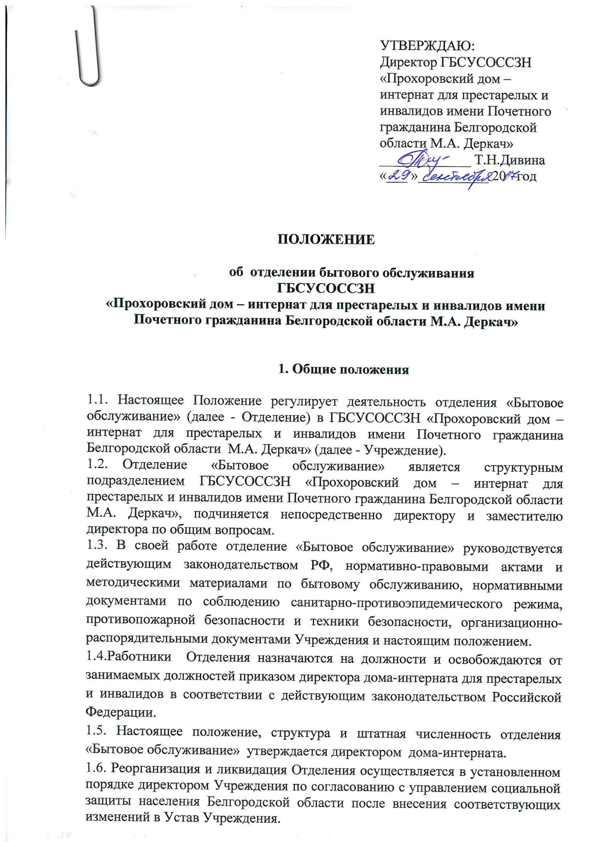

УТВЕРЖДАЮ:
Директор ГБСУСОССЗН «Прохоровский дом – интернат для престарелых и инвалидов имени Почетного гражданина Белгородской области М.А. Деркач»
_____________ Т.Н.Дивина
«___ »__________ 20 год

ПОЛОЖЕНИЕ

об отделении бытового обслуживания
ГБСУСОССЗН
«Прохоровский дом – интернат для престарелых и инвалидов имени Почетного гражданина Белгородской области М.А. Деркач»

1. Общие положения

1.1. Настоящее Положение регулирует деятельность отделения «Бытовое обслуживание» (далее - Отделение) в ГБСУСОССЗН «Прохоровский дом – интернат для престарелых и инвалидов имени Почетного гражданина Белгородской области М.А. Деркач» (далее - Учреждение).
1.2. Отделение «Бытовое обслуживание» является структурным подразделением ГБСУСОССЗН «Прохоровский дом – интернат для престарелых и инвалидов имени Почетного гражданина Белгородской области М.А. Деркач», подчиняется непосредственно директору и заместителю директора по общим вопросам.
1.3. В своей работе отделение «Бытовое обслуживание» руководствуется действующим законодательством РФ, нормативно-правовыми актами и методическими материалами по бытовому обслуживанию, нормативными документами по соблюдению санитарно-противоэпидемического режима, противопожарной безопасности и техники безопасности, организационно-распорядительными документами Учреждения и настоящим положением.
1.4.Работники Отделения назначаются на должности и освобождаются от занимаемых должностей приказом директора дома-интерната для престарелых и инвалидов в соответствии с действующим законодательством Российской Федерации.
1.5. Настоящее положение, структура и штатная численность отделения «Бытовое обслуживание» утверждается директором дома-интерната.
1.6. Реорганизация и ликвидация Отделения осуществляется в установленном порядке директором Учреждения по согласованию с управлением социальной защиты населения Белгородской области после внесения соответствующих изменений в Устав Учреждения.

2. Цели и задачи

2.1. Целью отделения бытового обслуживания является оказание социально-бытовых услуг пожилым гражданам и инвалидам, проживающим в Учреждении.
2.2. Основные задачи отделения бытового обслуживания:
2.2.1. Организация деятельности прачечной и пищеблока.

2.2.2. Подготовка и представление руководству информации о состоянии и перспективах развития бытового обслуживания, разработка предложений по совершенствованию оказания социально-бытовых услуг.

2.2.3. Совершенствование и внедрение новых методов организации работы.

2.2.4. Участие в подготовке и исполнении управленческих решений руководства по вопросам бытового обслуживания.

2.2.5. Контроль в пределах своей компетенции за соблюдением санитарно-противоэпидемического режима, правил противопожарной безопасности, норм техники безопасности, своевременное принятие необходимых мер при выявлении фактов их нарушения.

2.2.6. Ведение предусмотренной действующими нормативно-правовыми актами соответствующей документации, предоставление в установленные сроки статистической и иной информации о деятельности прачечной и пищеблока.

2.2.7. Решение иных задач в соответствии с целями Учреждения.

3. Функции

Отделение бытового обслуживания осуществляет следующие функции:
3.1. Обеспечение питанием получателей социальных услуг, согласно утвержденным нормативам, включая диетическое питание (согласно заключению врача) по соответствующим диетам;
3.2. Обеспечение мягким инвентарем (одеждой, обувью, нательным бельем и постельными принадлежностями) согласно утвержденным нормативам, в том числе при выписке из учреждения выдача закрепленной за гражданином одежды, белья и обуви по сезону;
3.3. Стирка и глажка одежды, нательного белья, постельных принадлежностей получателей социальных услуг;
3.4. Стирка и глажка штор, чистка ковров в помещениях общего пользования Учреждения;
3.5. Осуществление в пределах своей компетенции иных функций в соответствии с целями и задачами Учреждения.

4. Права

Отделение бытового обслуживания имеет право:
4.1. Пользоваться всеми правами, предусмотренными Конституцией Российской Федерации, гражданским и трудовым кодексами Российской Федерации.
4.2. Выносить на рассмотрение руководства предложения по совершенствованию работы, связанной с обязанностями, предусмотренными настоящим положением.
4.3. Требовать создания условий для выполнения профессиональных обязанностей, в том числе предоставления необходимого оборудования, инвентаря, рабочего места, соответствующего санитарно-гигиеническим правилам и нормам и т. д.
4.4. Требовать от руководства организации оказания содействия в исполнении своих профессиональных обязанностей и осуществлении прав.
4.5. Проходить медицинский осмотр за счет средств Учреждения.
5.6. Знакомиться с проектами решений руководства организации, касающимися его деятельности.
4.7. Запрашивать и получать из всех структурных подразделений информацию, необходимую для осуществления своей деятельности.
4.8. .Вступать при необходимости в контакты с внешними организациями.
4.9. По результатам проверок вносить предложения руководству Учреждения о привлечении к материальной и дисциплинарной ответственности должностных лиц Учреждения.

5. Ответственность

5.1. Все работники Отделения, в пределах возложенных на них обязанностей, несут в установленном законодательством порядке дисциплинарную, материальную, административную и уголовную ответственность за неисполнение или ненадлежащие исполнение своих должностных обязанностей, а также ответственность за последствия своих действий или бездействий повлекшие за собой моральный или материальный ущерб, нанесенное получателям социальных услуг, сотрудникам или Учреждению.
5.2. Решения, действия (бездействия) работников Отделения в процессе предоставления социальных услуг могут быть обжалованы в административном порядке (директором Учреждения или вышестоящий орган государственной власти) и (или) в судебном порядке в соответствии с законодательством Российской Федерации.

6. Взаимодействие с другими структурными подразделениями

6.1. Отделение бытового обслуживания взаимодействует с социально-медицинским отделением по вопросам медико-социального обслуживания клиентов и с административно-хозяйственной частью по вопросам материально-хозяйственного обеспечения деятельности отделения.

